# STATIC CMS

Criação de um Site com Conteúdo Estático
Com bons recursos para gerenciamento do conteúdo

Achei que seria interessante mudar o nome deste projeto para Static CMS, pois esta é a ideia, criar uma estrutura que forneça as facilidades de gerenciamento de conteúdo que um bom CMS fornece, além de contar ainda com bons recursos e grande controle por conta da simpicidade dos componentes.

Após ter criado o site usando o Bootstrap, que tem ótimos recursos, decidi agora criar outro site, com o mesmo template (aparência) e as mesmas funcionalidades mas apenas com recursos mais simples, sem o bootstrap, para que possa ter um controle completo sobre o mesmo.

Objetivo
O objetivo é criar uma estrutura de site de uso tão prático quanto usando um CMS, mas somente com conteúdo estático e recursos simples. Usando boas práticas e boas ferramentas para poder abrigar este site em servidores gratuitos como o GitHub.

Controle
Neste projeto preciso de controle completo sobre a estrutura do site, por isso usarei apenas componentes bem simples ou apenas código simples em HTML, CSS e JavaScript mas ainda assim também simples de entender e alterar.

Solução Adotada
- Criar um arquivo cabecalho.html, contendo o head e o menu
- Criar um pequeno script com o método load da jQuery que importa o cabecalho.html
- Adicionar este pequeno script em cada arquivo de conteúdo

Recursos utilizados:

- Usei um template com layout moderno e agradável (O Visualize criado pela Templated - https://templated.co/visualize)

- O layout do template é responsivo

- Como grid usei SimpleGrid - https://thisisdallas.github.io/Simple-Grid/

- Menu dropdown multinível e fixo mas agora na latral esquerda
http://stackoverflow.com/questions/8141513/how-to-create-a-css-only-vertical-drop-down-menu
Além de funcional tem um código bem simples de entender e fácil de alterar.

- Editor HTML FCKEditor para formatar o conteúdo e criar as páginas (http://fckeditor.com)

- Editor Ace, que ajuda a corrigir erros no HTML, JavaScript, CSS e muito mais (https://github.com/ajaxorg/ace-builds)

Evitarei usar a ferramenta acima procurando indentar rigorosamente as tags para que possa identificá-las com facilidade

- O path de todos os includes deve ser o path absoluto, para que seja visto por todos os subdiretórios

- Os inclusdes dos javascript são inseridos ao final de cada arquivo de conteúdo, visto ser pouco conteúdo, mas pode ser criado um outro arquivo e importado com o load. Lembrando que nem sempre isso é possível. Alguns componentes exigem que o JavaScript esteja no início para funcionar. Mas neste projeto não foi necessário nenhum arquivo de javascriot, a não se o da jquery, por conta do método load.

Domínio Virtual
Comecemos criando um domínio virtual para nosso projeto, que chamarei de projetoc.dev que fica na pasta /var/www/html/projetoc

Baixei o template e descompactei na pasta do projetoc. Este template vem apenas com uma pasta assets (css, js e imgs), uma pasta images (imagens do portfolio) e um arquivo index.html e um LICENSE.txt, da licança Creative Commons.

Chamei pelo navegador para verificar o que deixo e o que removo.

Veja ele original

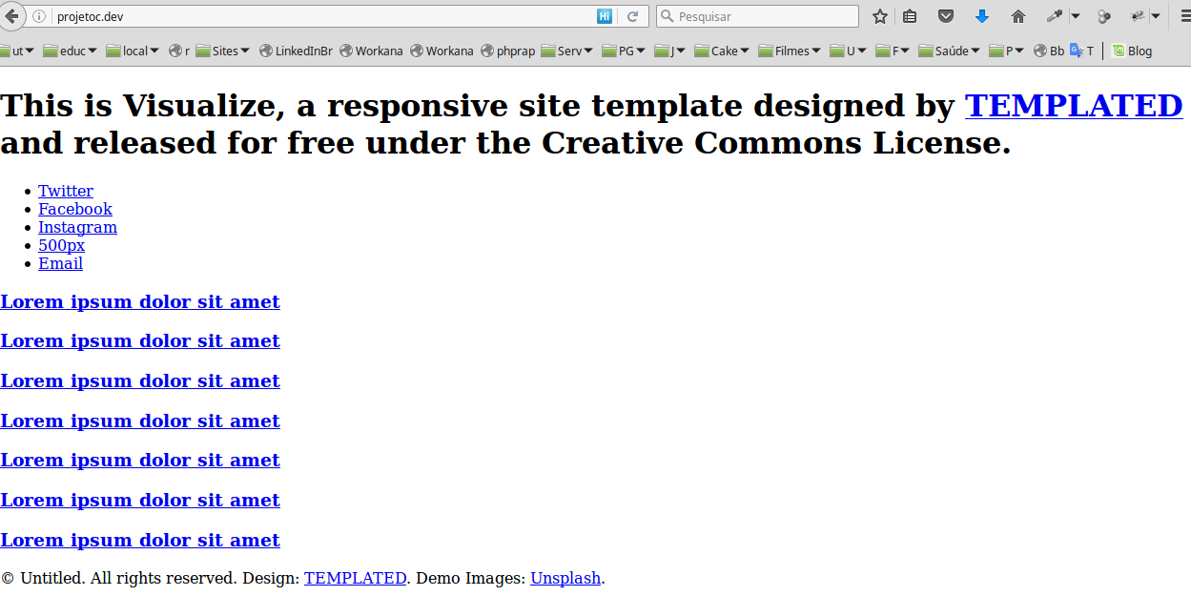

Por que isso?
Por que estou usando no linux em meu desktop e ainda não encontrei uma forma de setar as permissões de forma automática. Como descompactei o conteúdo para a pasta no /var, agora preciso executar um script que criei para ajustar as permissões.

Veja agora:

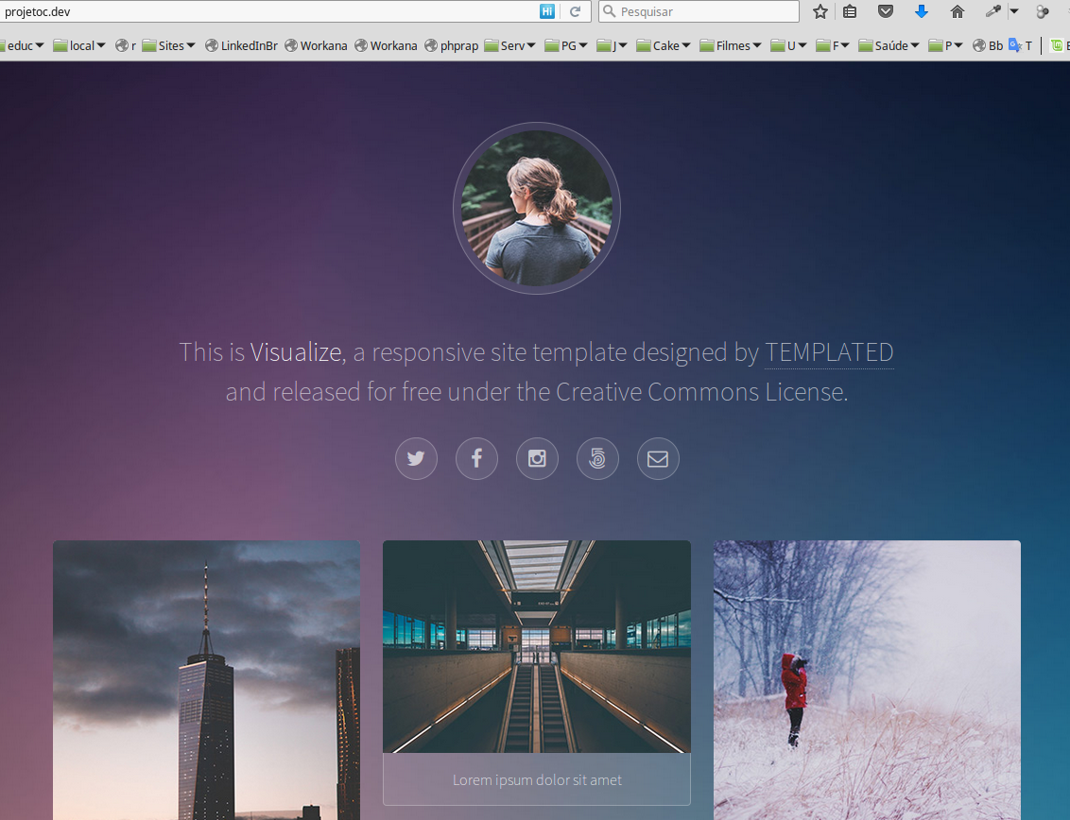
Agora vamos começar.

Qual é a ideia deste template?

Veja que não existem menus. Parece que quer apenas mostrar um portfolio juntamente com uma foto e contatos.

Vou trocar a foto por uma minha, mas também meio de perfil, visto que não estou querendo vender minha imagem. O colega André me ajudou aqui, criando esta foto. Valeu novamente André.

Vou trocar as imagens do postfolio por ícones/fontes tipo os dos contatos (usando as fontes awesome (http://fontawesome.io/icons/)). Adicionando links e uma pequena descrição. Ao invés de usar menus tradicionais usarei estas novas estruturas para cada área de conteúdo do meu site. Interessante é que o arquivo font-awesome.min.css é importado no início do main.css usando: @import url(font-awesome.min.css);
Aí também importa fontes:
@import url("http://fonts.googleapis.com/css?family=Source+Sans+Pro:200");

Moverei os ícones de contato para o rodapé.

O que trocar?

Foto
A foto por uma minha.

Reduzirei um pouco. Isso será feito reduzindo a foto em 70% e no assets/css/main.css:
#header .avatar img {
border-radius: 100%;
display: block;
width: 7em; /* Originalmente era 10 */
}

Posso deixar a foto no tamanho original, que talvez tenha uma melhor qualidade e reduzir apenas no CSS.

Frase de Boas Vindas

Olá!
<br>
Seja sinceramente muito bem vindo(a)!
<br>
Fique inteiramente à vontade e escolha um dos assuntos abaixo para tem acesso.
Qualquer crítica ou sugestão, por favor, me contacte.

Scripts

Existia includes de 4 scripts js no rodapé que removi, pois não eram utilizados.

As fotos do portfolio por icones/fontes, com links e pequenas descrições.

E troquei o código do portfólio por um para ícones/fontes para cada um dos antigos itens de menu do site antigo.

Para isso criei uma grid usando o SimpleGrid. Apenas copiei o código que usei no site criado anteriormente, mas não ficava como eu queria. Não ficava como antes. Ficava com os ícones brancos e não ficava centralizado. Centralizei nas divs das duas linhas e pesquisando sobre a cor encontrei novamente no “stackoverflow” adicionei estilo em cada linha para mudar a cor.

SimpleGrid

Uma explicação rápida sobre a SimpleGrid.
Ela divide a tela em 12 colunas.
Se quero criar duas células com tamanho da metade da tela cada, então uso:

<div class="grid grid-pad">
<div class="col-6-12">
<div class="content">
<h3>Conteúdo</h3>
</div>
</div>
<div class="col-6-12">
<div class="content">
<h3>Conteúdo>
</div>
</div>
</div>

Se quero 3 células, sendo uma com 2, outra com 7 e a última com 3:

<div class="grid grid-pad">
<div class="col-3-12">
<div class="content">
<h3>Conteúdo</h3>
</div>
</div>
<div class="col-10-12">
<div class="content">
<h3>Conteúdo</h3>
</div>
</div>
<div class="col-3-12">
<div class="content">
<h3>Conteúdo</h3>
</div>
</div>
</div>

Então a sintaxe é:

class="col-x-12"

x de 12, sendo x variando de 1 a 12.

Veja como centralizei a index com esta grid. Na segunda linha inseri uma coluna com apenas 1 no início.

Usar a SimpleGrid ao invés do Boostrap, trouxe uma vantagem extra, que foi procurar mudar a cor dos ícones. Acabe por mudar para uma cor que combine melhor com o tempalte.
Veja agora:

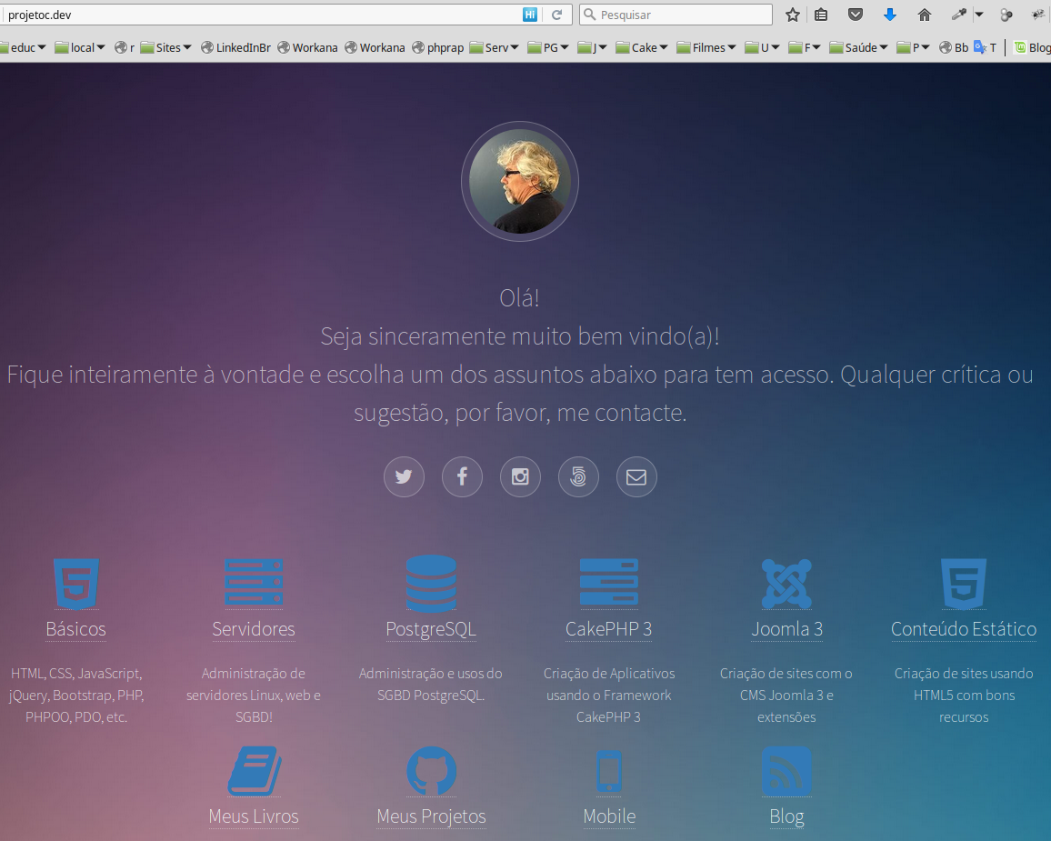
Removi as fotos existentes da pasta images, deixando apenas bg.jpg, que é usada no background e trocando avatar pela minha foto.

A bg.jpg é usada no main.css, como background-image do body.

Sem o bootstrap os ícones/fontes não ficaram azuis, mas brancos. Então fiz uma rápida pesquisa e adicionei ao final da tag <i:
style="color:#337AB7"

E ficou igual, pois capturei a cor usando a excelente extensão ColorZilla para o Firefox.

Avatar

Subi mais a imagem avatar.
Para isso alterei o main.css

#header {
padding: 1em 0 2em 0; /* Era 4 onde tem 1.
}
Como adiviquei? Fui procurando top, padding e parecidos. Depois voltei para 4, pois achei melhor.
Seção de Ícones do Conteúdo

O layout desta seção foi criado pesquisando pela grid do bootgrap. Agora adaptado para o SimpleGrid.

Criei duas linhas, sendo a primeira com 6 colunas de largura 2 e a segunda com apenas 5.

Observe que adicionei links também nas imagens, para ser mais amigável.

Contatos

Movi os contatos para a região do rodapé, pois tudo indica que as pessoas chegam no meu site, mais pelo conteúdo que para me contatar. Pensando assim deveria mover a foto para abaixo dos contatos, mas vou deixar acima por questão de estética.

Adicionei alguns <br> para espaçar mais as seções.

Enxugar CSS

O arquivo main.css tem muita coisa não utilizada no site e irei remover agora.

Apenas citarei as seções (estão comentadas):
- grid (enorme)
- form
- box
- image
- list (boa parte)
- table
- buttom
- thumnails
- Poptrox

E mais algumas pequenas remoções, sempre tendo o cuidado de atualizar o site e verificar se não fez falta.

Deixar isso gera dois problemas: gordura desnecessária (que degrada o desempenho) e pode entrar em conflito com novos CSS futuramente adicionados.

O arquivo original tinha 43,9 kb e ficou com apenas 7kb. Isso significa problemas a menos, mesmo que para isso eu tenha gastado algum tempo, mas que não foi grande.

Os arquivos de CSS do bootstrap e o de fontes não irei otimizar. Poderia também, para isso usando o fonte e não o mínimo. Ao final compacta-se e usa-se a versão miníma no site.

Excluir JavaScripts

Nenhum dos scripts em javascript que acompanham o template Visualize são usados, então eu os removi inclusive seus includes da index.html.

Somente a jquery foimantida mas não na index, somente nas outras páginas por conta do método load.

Adicionar Conteúdo

Agora é a hora de adicionar todo o meu conteúdo e customizar para que fique com o mesmo template.

Import do HTML

Criarei um arquivo cabecalho.html para cada área de conteúdo contendo o head, juntamente com os includes de CSS e também com o menu da respectiva seção.

Também usarei um pequeno script em JavaScript que usa o método load da jQuery que será adicionado ao início de cada página com conteúdo para importar o cabecalho.html da respectiva seção.

Assim:

- script com o load para o cabecalho.html
- arquivo html com o conteúdo

<script src="/assets/js/jquery.min.js"></script>
<script>
$(function(){
$('#cabecalho').load("./cabecalho_basicos.html");
});
</script>
<div id="cabecalho"></div>

Adicionar a Primeira seção

Adicionar Conhecimentos básicos.

Para isso crio uma sub pasta chamada basicos.
Dentro dela crio um arquivo chamado cabecalho.html e outro chamado index.html.

Cada nova página de conteúdo é composta de

cabecalho.html
conteudo.html (este arquivo em o script com load no início)

No cabecalho.html entro com o head, os includes css e o menu.
No index.html entro no início o script que importará o cabecalho.html e abaixo entro o contrúdo propriamente dito.
Quando fui inserir um ícone/fonte do HTML5 na index de Conhecimentos Básicos, ele não apareceu. Virei, mexi e suspeitei que o menu.css o estava escondendo. Então mudei o include do menu.css para cima do bootstrap e apareceu. Precisamos ficar atentos com isto.
Menu DropDown Multi Nível e Fixo na Margem Lateral Esquerda

Foi ótimo, pois as páginas de conteúdo, para facilitar a leitura eu reduzi sua largura, ficando um espaço livre à esquerda e à direita, pois deixei centralizado (usei 'margin 0 auto;' no body).

Gostei deste menu pois é muito simples. O CSS altera o comportamento das tags e não preciso ficar inserindo classes nem ids, apenas uso as tags ul e li. A estrutura do menu fica bem mais simples que outras soluções, mesmo que a do Bootstrap.

Adicionando Conteúdo

Para adicionar o conteúdo faço assim: pegando como exemplo a seção Conhecimentos Básicos do meu site:

- Criei o sub diretório basicos;
- Criei os arquivos cabecalho_basicos.html e o index.html. No cabecalho coloco o head e o menu. No index.html coloco um texto introdutório sobre o assunto.
- Esta seção é sobre HTML, CSS, JavaScript, jQuery, etc.
- Então se quiser falar pouco sobre cada um destes assuntos eu apenas crio um arquivo .html sobre cada um e o chamo no menu. Se quiser falar muito eu crio um sub diretório para cada um e dentro dele coloco arquivos para cada assunto.

Ferramentas

Editor HTML FCKEditor

Supondo que queira criar um arquivo chamado xdk.html.

Abro o FCKEditor para criar o conteúdo. É um editor muito bom, onde formato fontes, com tamanho, negrito, itático, alinho texto, insiro imagens, etc.

Quando o conteúdo está pronto clico no botão Código-Fonte, seleciono tudo, copio, então abro o gedit e colo todo o conteúdo e salvo como xdk.html.

Depois disso abro o xdk.html no gedit e adiciono em seu início o código do script com o método load, citado acima.

Salvo e está pronto meu arquivo xdk.html.

Criando um Cabeçalho

Para criar um arquivo de cabeçalho uso apenas um editor simples como o gedit, pois ele contém apenas código HTML, CSS e JavaScript.

Conflito de CSS

Quando usamos vários arquivos de CSS precisamos ficar atentos pois pode ser que exista código conflitante entre eles.

Um exemplo é o menu.css e o main.css que têm bastante código comum. Vários trechos sobrescrevem o comportamento de tags do HTML.

Especificamente a tag <ul> estava com comportamento conflitante nos dois. No menu eu queria reduzir a margem esquerda entre o submenu e o menu, mas não encontrava onde.

Então usando o Firebug percebi que o main.css também sobrescrevia a tag <ul>. Então fui ao main.css e comentei apenas as duas linhas comentadas abaixo:

ul {
list-style: disc;
/*margin: 0 0 2em 0;
padding-left: 1em;*/
}

E reduziu a marge de forma que me agradou.

Também posso deixar sem nenhuma margem na esquerda do sub menu, mas preferi deixar assim.

Se eu removesse todo o trecho * List */ atingia a index mostrando os ícones de contato na vertical e não na horizontal, como está. Estão sai rastreando até chegar nas duas linhas.

Isso num projeto grande deve dar bastante trabalho, por isso muitas vezes deixa-se como está, mas por outro lado mostra que realmente precisamos conhecer tudo que estamos usando e que seja o mais simples possível.

Ajustando o CSS

Quiz remover uma linha que havia acima dos ícones de contato na index, pois após adicionar o download achei que não ficava bem.

Procurei na seção icons do main.css mas não encontrei. Então usando o Firebug, maravilhoso Firebug, ele me mostra que fica na tag <footer>. Aí ficou fácil, bastou comentar a linha:

/*border-top: solid 1px rgba(255, 255, 255, 0.25);*/

E a linha desapareceu.

Gosto de comentar e deixar lá, ao invés de remover, pois futuramente posso querer de volta.

Solução de ToolTip

Encontrei uma solução de tooltip simples e sem conflito. Já havia testado várias outras sem sucesso. Geralmente escondiam o elemento onde estava aplicando. Esta tem uma desvantagem, não esconde o atributo title do HTML.
Usa somente CSS e encontrei em
http://www.w3schools.com/css/css_tooltip.asp
Apliquei no ícone de download da index.
Um problema: se aplicar sobre um H2 ele fica grande. Corrigi fixando o tamanho da fonte somente no evento hover. Aumentei a margin-left.
CSS Reset

Alguns elementos do HTML já tem um valor de margin, padding, borda e outros tipos de formatação definidos como padrão. O que acontece é que esses valores pré-definidos são necessários para que quando o site seja visto sem CSS algum, o usuário conseguirá ter um mínimo de legibilidade na visita.
Quando você vai implementar o CSS, esses valores atrapalham um bocado. Por isso, usamos essa técnica para zerar todas esses valores pré-definidos e inserir os valores que realmente usaremos para reproduzir o layout.

Quando não especificamos estilo para alguns elementos do HTML, cada navegador que visualize nosso site usará para estes elementos seus valores default e isso pode levar a aparência e comportamento inesperados. O reset cuida disso, de definir estilo para alguns elementos complicados do HTML, para evitar isso.

Estou usando o Reset do Eric Meyer - http://meyerweb.com/eric/

Problema com o método Load da jQuery

Sempre que abria uma das páginas diferente da index e que efetuava refresh, acontecia uma grande piscada e dava até para ver a página sem CSS. Procurei muito para resolver isso até que comecei a ler o livro sobre jQuery da Succinctly e logo no início me apareceu a solução, que nem tem a ver especificamente com a jQuery, mas com o JavaScript em geral. Todo o CSS deve ser incluído antes de incluir a jQuery.

Isso resolveu o problema e agora a estrutura do site está semelhante a qualquer site.

Importação automática do head e load

Com a finalidade de facilitar automatizando algumas tarefas repetitivas criei um pequeno script em PHP que insere o head com todos os imports de CSS e o script com o método load da jQuery ao início de todos os aruqivos HTML de um diretório.

Coloque-o num diretório e o chame pelo navegador que ele faz este serviço por você, insere o código ao início de todos os arquivos HTML.

Isso é feito pelo arquivo load.php.

Cuidado

Sei que se começar a implementar novos recursos corro o risco de criar uma estrutura complexa tanto quando um dos atuais CMS, mas como trabalho sozinho e meus conhecimentos (tenho consciência) não são tantos quanto os de elementos das equipes dos atuais CMS, então não criarei estruturas complexas nem que queira. Outro detalhe importante é que manterei o objetivo de manter tudo isso simples e com grande controle.

Comentário para o Site

Como temos um site estático, fica difícil criar um sistema de comentários para o mesmo. Então adicionei um ótimo sistema gratuito, que é o Disqus:
https://disqus.com/

Removi os comentários do Discus do site (ficava lento e não combinava com o template) e adicionei outro link para as redes sociais - https://disqus.com/home/channel/simplecmsstatic/

WebMail

Também rpecisaremos usar um bom serviço de webmail.
Com esta onde de invasão de privacidade optei pelo Tutanota, que criptografa todos os e-mails e me permite adicionar senha aos e-mails importantes, de forma que quem recebe somente abrirá se souber uma senha combinada com antecedência ou depois.
Ele oferece 1GB de espaço para a conta free.

https://tutanota.com/

Botões de Redes Sociais

Adicinei uma barra de botões das redes sociais e o e-mail. Usei o mais simples que encontrei. Praticamente os ícones com os links. Este foi o escolhido:
https://simplesharingbuttons.com/#code

Adição de menu de topo

Adicionei um menu no topo e espacei as regiões para que ao clicar em um item de menu apareça na tela somente a respectiva região.

Centralização do Menu

Deu muito trabalho centralizar o menu de topo. Tive que fazer uma pesquisa e achei aqui:
http://stackoverflow.com/questions/2005954/center-a-positionfixed-element

Melhora dos ícones das Redes Sociais

Procurei ícones que combinem mais com o tema. E ajustei melhor o CSS que mostra somente uma seção de cada vez.

Adição de um Novo Template

Criei uma sub pasta chamada templates e adicionei o template Delicious da Themeshouter.com.
Deu algum trabalho, mas depois da experiência com o primeiro este foi mais simples.

Alteração do nome do Projeto

O projeto agora chama-se static-cms-simple, pois cms-static é uma categoria, seu nome é simple.
Adicionar um Forum para o site no Slack

Criei um canal no Slack:
https://ribafs.slack.com/messages/simple-static-cms/
Vou adicionar um link no Site, nas Redes Sociais.

Boas Referências Gratuitas

- https://www.caelum.com.br/apostila-html-css-javascript/ (Muito boa e em português)

- https://www.syncfusion.com/resources/techportal/ebooks Muita coisa boa e free (inglês):
https://www.syncfusion.com/resources/techportal/details/ebooks/GitHub_Succinctly
https://www.syncfusion.com/resources/techportal/details/ebooks/css3
https://www.syncfusion.com/resources/techportal/details/ebooks/twitterbootstrap3
https://www.syncfusion.com/resources/techportal/details/ebooks/linux
https://www.syncfusion.com/resources/techportal/details/ebooks/regularexpressions
https://www.syncfusion.com/resources/techportal/details/ebooks/postgres
https://www.syncfusion.com/resources/techportal/details/ebooks/javascript
https://www.syncfusion.com/resources/techportal/details/ebooks/http
https://www.syncfusion.com/resources/techportal/details/ebooks/git
https://www.syncfusion.com/resources/techportal/details/ebooks/jquery

Forums

http://forum.imasters.com.br/

